ワーク１
ワークシート：事案を把握し、対応を開始したいと思います。
その為には、情報の確認と新たな情報の取得が必要です。誰から、誰がどの様な情報を取得しようと考えますか？また、誰を支援対象者と捉えて、対応について検討しますか？
〔想定時間： ５分〕
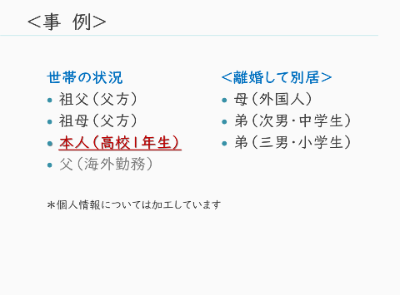 | 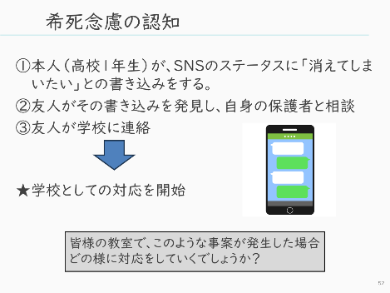 | 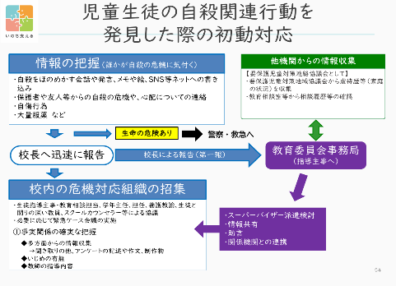
ワーク１：聴き取りの実際
誰から：友人から ／ 誰が： | 誰から：本人から ／誰が：
どの様な情報を？ | どの様な情報を？
誰から：保護者から ／ 誰が： | その他：情報を取得できそうな機関は？
どの様な情報を？

近くの方と意見交換をしてください。
〔想定時間： ８分〕
ワーク２
聴き取った情報、入手した情報を元に、緊急対策会議を開催します。
緊急対策会議のポイントを柱立てしてください。
誰（支援対象者）に対して、誰（支援者）が中心になって支援を行うのか
〔想定時間： ７分〕
あなたが考えるポイント | 他の方の意見
【本人へのケア】

【医療連携】

【家庭への支援】

【周囲の生徒のケア】

【その他】

近くの方と、交換して、相互に意見交換をしてください。
〔想定時間： ８分〕

